MODÜL-20

Kat kapısı çeşitleri
Asansör kat kapıları, asansörün her katında kabin ile kat dönüşü arasındaki geçişi sağlayan, hem kullanıcı güvenliğini hem de estetik bütünlüğü destekleyen önemli unsurlardır. Bu kapılar, kullanım özellikleri, mekanizmaları ve tasarım yaklaşımlarına göre farklı kategorilere ayrılır. İşte asansör kat kapısı çeşitlerine dair ayrıntılı bir açıklama:
- Temel Kategoriler

Asansör kat kapısı çeşitleri, otomatik ve manuel modeller olarak iki ana kategoriye ayrılır. Otomatik sistemler arasında teleskopik, merkezi açılır ve sensör destekli kapılar öne çıkarken; manuel kapı sistemleri daha basit ama yerinde kullanım gerektiren durumlarda tercih edilir. Her model, kullanıcı güvenliği, enerji verimliliği, bakım kolaylığı ve estetik kriterlere göre belirlenir.
A. Otomatik Kat Kapıları
Otomatik kapılar, modern binalarda en çok tercih edilen sistemlerdir. Bu kapılar, çeşitli alt tiplerle kullanıcıların güvenliğini sağlarken, mekanik konforu da artırır.
- Sensör Destekli Otomatik Açılır/Kapanır Kapılar:
Kapının, içeride veya dışında herhangi bir engel algılandığında kapanmayı durdurması veya açılmasının hızlandırılması sağlanır. Bu sistem, kullanıcıların güvenliği için kritik öneme sahiptir.
- Teleskopik Kapı Sistemleri:
Bu modelde kapı panelleri, belirli bir panel sayısına (genellikle iki, üç veya dört panel) göre raylar üzerinde teleskopik olarak birbirlerini takip edecek şekilde hareket eder. Böylece, kapı açıklığında yerden tasarruf sağlanır ve kapıların daha geniş bir alanı kaplaması engellenir.
- Merkezi Açılır/Kayar Kapılar:
Kapı panellerinin ortadan başlayarak yanlara doğru açıldığı bu model, modern tasarım anlayışını yansıtır. Genellikle merkezi bir mekanizma ile kontrol edilir ve hem ergonomik hem de estetik açıdan avantaj sunar.
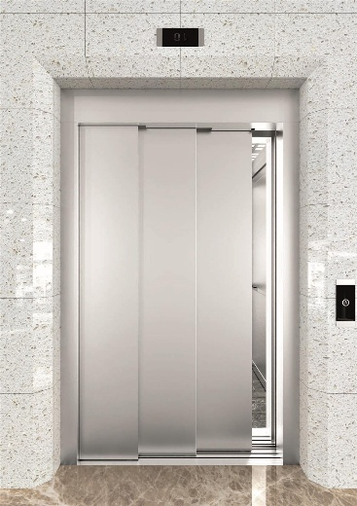
Şekil 20.1 Kayar Kapı Örneği

B. Manuel Kat Kapıları
Daha çok eski asansör sistemlerinde veya özel durumlarda kullanılan manuel kapılar, kullanıcı tarafından elle kontrol edilir. Bu kapılar genellikle daha basit mekanizmalara sahip olup, otomatik kapılara göre bakım ve kullanım açısından farklılık gösterir.
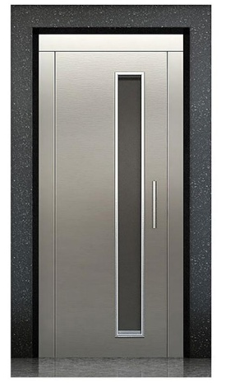
Şekil 20.2 Kat Kapısı Örneği
2. Alt Tip ve Tasarım Özellikleri
- Panel Sayısı ve Yapısı:
Kat kapıları, kullanılan panel sayısına göre (örneğin iki panel, üç panel veya dört panel) farklı mekanik davranışlar sergiler. Panel sayısının artması, kapının daha kompakt bir şekilde açılıp kapanmasını sağlar.
- Panellerin Hareket Yönü:
Kapıların hareketi; yanlara kayar, teleskopik olarak birbirlerinin içine girebilir veya katlanarak açılabilir. Her yöntem, çeşitli bina mimarileri ve kullanım alanlarına göre optimize edilir.
- Güvenlik Sensörleri ve Entegrasyon:
Modern otomatik kat kapıları; engel algılama sensörleri, acil durdurma mekanizmaları ve kilit sistemleriyle entegre çalışır. Bu sistemler, kapı hareketi sırasında oluşabilecek kazaların önlenmesi için tasarlanmıştır.
3. Seçim Kriterleri
Kat kapısı seçimi
- Bina Tipi ve Kullanım Yoğunluğu:
Yüksek yoğunluklu binalarda, sensörlü ve otomatik sistemler tercih edilirken, daha az yoğunluklu veya tarihi yapılar için manuel sistemler düşünülebilir.
- Enerji Verimliliği ve Bakım Kolaylığı:
Otomatik sistemlerde kullanılan motorlar, teknolojik gelişmeler sayesinde daha az enerji harcarken, düzenli bakım ile uzun süreli performans sağlanır.
- Estetik ve Mimari Uyum:
Kapıların tasarımı, bina içi dekorasyon ve genel mimari anlayışla uyumlu olmalıdır. Merkezi açılır ve teleskopik kapı modelleri, modern tasarımlarda sıklıkla tercih edilir.

Kat Kapılarının Periyodik Kontrolleri

Periyodik Kontrol Süreleri ve Yöntemler
- Kontrol Periyodu:
Kat kapıları, kullanım yoğunluğuna ve ortam riskine göre genellikle yılda bir veya belirlenmiş zaman aralıklarında (örneğin altı ayda bir) kontrol edilir.

- Yetkili ve Sertifikalı Personel:
Kontroller, T.C. İş Sağlığı ve Güvenliği mevzuatı ile uyumlu, ilgili standartları bilmeyen ve tecrübesi olan, yetkilendirilmiş teknikerler veya mühendisler tarafından gerçekleştirilir.

- Ölçüm ve Test Cihazları:
Lazer ölçüm cihazları, şerit metre, kaliper gibi hassas ölçüm araçları ile kapıların hizalanması, boşluk ve mesafe ayarları ölçülür. Otomasyon sistemleri için dijital test cihazları kullanılarak sensör ve motor performansları değerlendirilir.

MODÜL-20 UYGULAMA VE ÇIKTILAR
Kat kapısı elektriksel kontrollerini AVO metre ile ölçerek kontrol etme
Elektriksel bakımlar
1. Kontakların dayanıklılık testi
Bir değer belirtilmemesi durumunda beyan değerleri aşağıdaki gibi olmalıdır:
a) Alternatif akım: 230 V, 2 A,
b) Doğru akım: 200 V, 2 A. Aksi belirtilmediği takdirde devreyi kesme kapasitesi alternatif ve doğru akım için incelenmelidir.
- Testler kapı kilidinin çalışma konumunda yapılmalıdır.
Birden fazla çalışma konumunun olması durumunda, testler, en elverişsiz konumda yapılmalıdır.
- Test numunesinde, normal çalışmada kullanılan kapaklar ve elektrik bağlantı kabloları bulunmalıdır.
- Alternatif akım kontakları ile donatılmış kapı kilitlerinde normal hızla ve 5 s’den 10 s’ye kadar olan aralarla, % 110 beyan gerilimindeki bir elektrik devresi 50 defa açılıp kapanmalıdır. Kontak en az 0,5 s kapalı kalmalıdır.
- Bu elektrik devresinde, seri bağlı bir endüktans (şok bobini) ile bir direnç bulunmalıdır. Devrenin güç faktörü 0,7 ± 0,05 ve deney akımı kilidin imalatçısı tarafından verilen beyan akımı değerinin 11 katı olmalıdır.
- Doğru akım kontakları ile donatılmış kapı kilitlerinde normal hızla ve 5 s’den 10 s’ye kadar olan aralarla, %110 beyan gerilimindeki bir elektrik devresi 20 defa açılıp kapanmalıdır. Kontak en az 0,5 s kapalı kalmalıdır. Bu elektrik devresinde seri bağlı bir endüktans (şok bobini) ile bir direnç bulunmalıdır. Bunların değerleri, devre akımının kararlı akım şiddetinin % 95’ine 300 ms’lik bir sürede ulaşacağı şekilde seçilmelidir. Deney akımı kilidin imalatçısı tarafından verilen beyan akımı değerinin % 110’ una eşit olmalıdır.

Kaçak akım direnç testi:
Bu test, EN 60112’ de belirtilen işleme uygun olarak yapılmalıdır. Elektrotlar, 175 V 50 Hz’lik sinüzoidal A.A gerilim üreten bir kaynağa bağlanmalıdır.

Açıklık ve kaçak mesafelerinin incelenmesi:
Hava açıklıkları ve kaçak mesafeleri, bu standardın uygulanmasını belirten standarlarda (örneğin, EN 81- 20:2014, Madde 5.11.2.2.4) bulunan gereklere uygun olmalıdır.

Güvenlik kontakları ve bunların erişilebilirliği ile ilgili gereklerin incelenmesi:
Bu inceleme, kapı kilidinin montaj konumu ve düzeni göz önüne alınarak yapılmalıdır.

Belirli kapı kilidi tipleri için özel test:
Birden fazla paneli olan, yatay veya düşey hareketli kayar kapılar için kilitler Bu standardın uygulanmasını belirten standardlarda bulunan gereklere göre paneller (örneğin EN 81-20:2014, Madde 5.3.14.1) veya dolaylı mekanik bağlantı (örneğin, EN 81-20:2014, Madde 5.3.14.2) arasında doğrudan mekanik bağlantıları sağlayan tertibatlar, kapı kilidinin bir kısmını oluşturduğu kabul edilir.
- Bu tertibatlar, üstte yapılan testlere tabi tutulmalıdır. Bu dayanıklılık deneylerinde dakikadaki çevrim sayısı, tertibatın boyutlarına göre ayarlanmalıdır
Devreyi kesme yeteneği testi: Bu test dayanıklılık deneyinden sonra yapılmalıdır. Burada, üzerinde elektrik bulunan devreyi kesme yeteneğinin yeterli olup olmadığı kontrol edilmelidir. Bu test, EN 60947-4-1 ve EN 60947-5-1 standardlarında belirtilen işleme uygun olarak yapılmalıdır.
Tip inceleme sertifikası: Bu sertifikada aşağıdaki hususlar belirtilmelidir:
- Ek A’ya göre bilgiler;
- b) Kilitleme tertibatının tipi ve uygulama alanı,
- c) Beyan gerilimi ve beyan akımının tipi (alternatif akım ve/veya doğru akım) ve değerleri,
- d) Klapeli tip kapı kilitlerinde: Kanadın elastik şekil değiştirmelerinin denetlenmesinde elektrikli güvenlik tertibatını çalıştırmak için gerekli kuvvet.
Testlerde esas alınacak akım ve beyan gerilimi değerleri tertibatı imal eden firma tarafından belirtilen değerlerde olmalıdır.

Kat kapılarının fiziksel kontrollerini yapMa

Asansör kat kapılarının kontrol süreci, güvenlik ve işlevsellik açısından belirli standartlara uygun olarak yürütülür. TS EN 81-1 ve TS EN 81-80 gibi standartlara göre yapılan bu kontroller, yıllık periyodik muayeneler sırasında gerçekleştirilir.
Kontrol sürecinin temel aşamaları şunlardır:
- Ön Hazırlık: Kontrol ekibi, kişisel koruyucu donanımlarını kullanarak güvenlik önlemlerini alır. Asansörün kullanılmaması için uyarı şeritleri yerleştirilir.
- Kapı Emniyet Kontağı Testi:
Kat kapısı kilitleme tertibatlarını; otomatik veya manuel kat kapılarının kapanmasını sağlayan aynı zamanda kat kapısının kapandığını bir kontak yardımıyla elektriksel olarak izleyen tertibatlar olarak tanımlayabiliriz. Kapının açılıp kapanması sırasında güvenlik kontağının çalışıp çalışmadığı kontrol edilir.
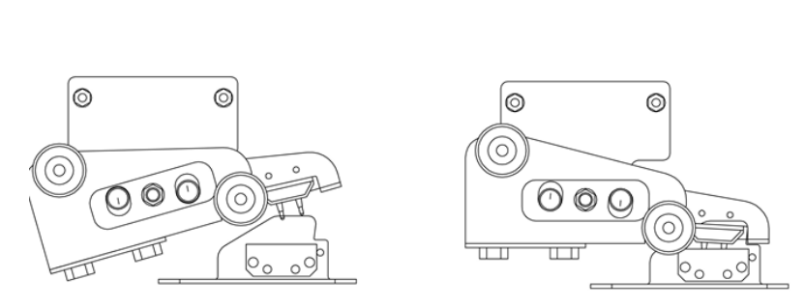
Şekil 20.3 Kapı Emniyet Kontağı
- Stop Butonu Testi: Asansörün acil durdurma butonunun işlevselliği test edilir.
- Kapı Açıklıkları: Kapı kanatları arasındaki boşlukların belirlenen standartlara uygun olup olmadığı ölçülür.
- Yangına Dayanıklılık Testi: Kat kapılarının yangına karşı dayanıklılığı TS EN 81-58 standardına göre test edilir.
- Elektriksel Güvenlik Kontrolleri: Asansörün elektrik tesisatının güvenli çalışıp çalışmadığı ve izolasyon kontrolleri yapılır.
- Son Değerlendirme: Kontrol sonuçları raporlanır ve varsa eksikliklerin giderilmesi için öneriler sunulur.

